附件1：

考生须知

一、考前注意事项

1.根据准考证上的时间、地点、注意事项，尽早安排好行程注意路途交通安全。

2.考生至少在考前40分钟到达。

3.开考前30分钟起，考生凭准考证和二代身份证（原件）经身份验证系统验证后进入考场，不得将纸质资料、笔、水、手机等通讯设备、数据存储设备、智能电子设备及其它未经允许的物品带入考场。

4.考生应当自觉服从监考人员和考务人员管理，不得以任何理由妨碍考试工作人员履行职责。

二、考中注意事项

1.全过程实时监控录音录像并存档备查。请严格遵守考试纪律。2.开考前30分钟起，考生可以登录到考试系统。为避免意外因素

影响，请尽量提前登录，合理安排好考试时间。

3.开考30分钟后，系统将中止考生登录。

4.开考30分钟后考生可以提前交卷。到达考试指定的结束时间时，系统将强制收卷，请考生注意作答时间。考生交卷后须看到系统提示交卷成功后方可离开考场。

5.考试期间，如因不符合考试要求等违规作弊行为导致的考试成绩取消，责任均由考生自行承担。

三、考试纪律

为保证考试的公正性和严肃性，考生应承诺自觉遵守考试纪知悉以下行为将会被认定为违反考试纪律或作弊行为：

1.伪造资料、身份信息，替代他人或委托他人代为参加考试的行为。

2.考试期间佩戴头戴式耳机、入耳式耳机、耳麦等各类接听设备。3.考试期间翻看书籍、资料或使用手机、平板电脑等作弊的行为。

4.考试过程中拍摄答题界面，抄录、传播试题内容或通过图片、视频记录考试过程的行为。

5.考试过程中出现与考试内容相关的讨论、对话等声音。

6.考试结束后，制作、持有、存储、传播任何与考试相关的图片音视频等材料。

7.其它应认定为违规、作弊行为的。

附件2：

公众号学生报名操作手册

1.学生微信需关注北京网梯学位外语考试服务公众号，进入对话界面，下方

点击考试报名：

（北京网梯学位外语考试服务）

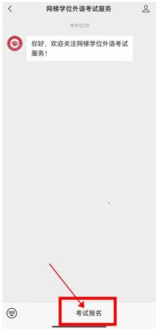

2.进入到学生登录界面，选择对应考试，输入本人用户名（证件号）和密码

（身份证号后6位）进行登录，如下：



3.登录完成进入到首页，学生可看到报名信息：

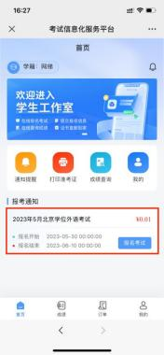

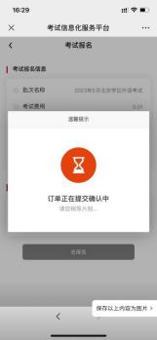4.点击报名考试进入报考界面，选择学生报考的考点，如下：

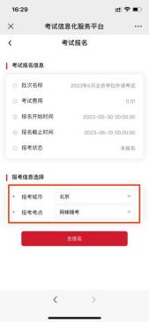

5.选择完成后，点击去报名按钮，生成订单后，可看到订单信息：

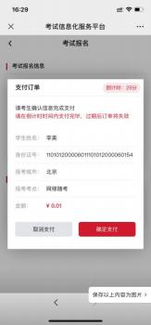

. 30分钟内订单有效，超出时间后订单将自动取消，学生可重新报名；

. 订单有误可点击取消订单，重新报考；

. 确认报考信息无误后，点击确认支付，进入到支付界面，如下图：

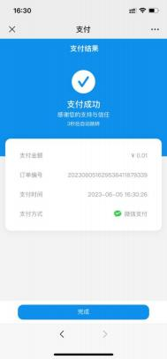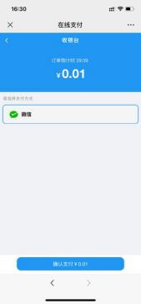

6.选择微信后，点击下方确认支付按钮，输入支付密码进行支付，等待支付

结果，成功后自动显示支付成功界面，如下图：

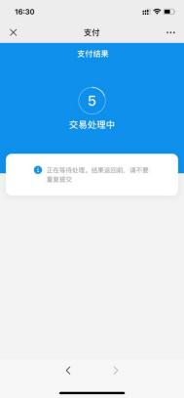

点击完成可看到考试报名信息如下：

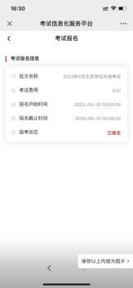

学生回到首页可看到当前报名状态为报名成功：

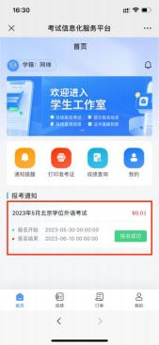

注：以上所有图片内容均为示例，不作报名费信息及费用参考。